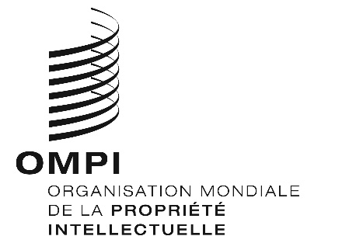
AVIS N° 17/2023
Protocole de Madrid concernant l’enregistrement international des marques
Modification des montants de la taxe individuelle : Islande
- Le Gouvernement de l’Islande a notifié au Directeur général de l’Organisation Mondiale de la Propriété Intellectuelle (OMPI) une déclaration modifiant les montants de la taxe individuelle qui doit être payée à l’égard de l’Islande en vertu de l’article 8.7) du Protocole de Madrid.
- À compter du 19 août 2023, les montants de la taxe individuelle pour l’Islande seront les suivants :
RUBRIQUES |  | Montants  (en francs suisses)
 |  | jusqu’au  18 août 2023 | à compter du 19 août 2023
Demande ou  désignation  postérieure | – pour une classe de produits ou services | 224 | 247
 | – pour chaque classe supplémentaire | 48 | 53
 | Lorsque la marque est une marque collective :
 | – pour une classe de produits ou services | 224 | 247
 | – pour chaque classe supplémentaire | 48 | 53

RUBRIQUES |  | Montants  (en francs suisses)
 |  | jusqu’au  18 août 2023 | à compter du 19 août 2023
Renouvellement | – pour une classe de produits ou services | 224 | 247
 | – pour chaque classe supplémentaire | 48 | 53
 | Lorsque la marque est une marque collective :
 | – pour une classe de produits ou services  – pour chaque classe supplémentaire | 224  48 | 247  53

- Ces nouveaux montants devront être payés lorsque l’Islande
a) est désignée dans une demande internationale reçue par l’Office d’origine le 19 août 2023 ou après cette date; ou
b) fait l’objet d’une désignation postérieure qui est reçue par l’Office de la partie contractante du titulaire ou présentée directement au Bureau international de l’OMPI à cette date ou à une date ultérieure; ou
c) a été désignée dans un enregistrement international qui est renouvelé à cette date ou à une date ultérieure.

Le 15 juin 2023

